Хентаи
Table of Contents
Записка от автора 3
Глава 0: История о главном персонаже 4
Глава 1: Начало истории персонажа в мире 5

Записка от автора
Политики придумали дебаты лишь для того что-бы дать слабым спорить о том кто прав. Социалисты говорят что они правы, демократы говорят что они правы, капиталисты говорят что они правы. Никто никогда не переубедит другого. Прав тот, кто победит.

Глава 0: Конвертик
- Наконец-то я дома. Ммм? Что это? Посылка?
Мужчина перебросил пиджак через плечо и наклонился за конвертом. Он посмотрел на потрёпанную временем повылку, похоже с ней плохо обращались либо она сама по себе долго была в дороге. Он зашёл домой вместе с конвертом и бросил его на стол. Дома стояло множество мусорных мешков. Мужчина сначала принял душ после работы и переоделся в спортивный костюм. Он старался немного следить за собой, но это было больше даже для удовлетворения собственных желаний. Он вышел на улицу и начал с медленного бега. На улице зажглись фонари, а он в свою очередь уже остановился у магазина что был возле его дома.
- Снова сегодня бегаете?
- Да, уже заканчиваю.
Милая кассирша улыбнулась и достала телефон что-то посмотреть.
*Эххх, и так каждый вечер. Ладно, я должен спросить сегодня!*
Мужчина прошёлся по магазину и взял себе попить холодного чая и небольшой десерт.
- С вас 6,45.
- Да, картой. А вы сами так покрасили волосы? Вам очень идёт.
- Хаха, спасибо. Да, сама.
- А хотите сегодня на выходных вечером погуляем? Я приглашаю.
- Аххх, это… Я не могу, у меня дела, хехе…
- Ничего страшного, я свободен в любые выходные.
- Х-хорошо.
Мужчина оплатил и вышел из магазина. Перед уходом он заметил как она запустила руку под волосы и прикрыла что-то. Выйдя из магазина он зашёл за угол и встал у стены упираясь спиной.
* … И о чём я думал? Конечно у неё кто-то есть… Жаль что я не курю…*
Постояв так минут 10 в темноте, он двинул к дому. Проходя мимо витрины магазина, он увидел как у кассы стоит какой-то парень с таким же стилем волос как и у неё.
*Совпадение? Забавно.*
Неизвестный парень переклонился через кассу и потрепал волосы девочке на кассе. Она ничего не возражала, а лишь поправляла волосы смотря вниз после того как он это сделал.
*Аххх, абьюзивные отношения… А это его машина? Наверноеж. Ну, если она с ним потому-что он помогает деньгами, может и сойдёт…*
Мужчина остановился возле жёлтой машины посмотреть на неё, его заинтересовало что это за марка, тем временем тот самый парень уже вышел из магазина.
- Риза, и не забудь принести нам что-то выпить, дома закончилось… Эй, мужик, чёто надо?
- А, ничего, просто заинтересовала машина.
- Хах, а у тебя глаз намётан. Это Корвет C4, не мой, но я его вожу. По закону если что!
- Хороший автомобиль.
- Да, очень. Ладно, я буду выезжать, не стой перед бампером пожалуйста.
- А, да. Я пойду тогда.
- Ага.
Двое разошлись по своим направлениям. Пока мужчина переходил дорогу, услышал как этот Корвет за его спиной просвистел колёсами по асфальту оставляя полосы за собой. Он покивал сам для себя и вернулся домой. Он зашёл к себе домой и не разуваясь сел на пол и откинулся назад.
*Чёрт, я же об этом провале теперь до понедельника буду думать. Аххх… Точно, конверт.*
Он потянулся к столу и достал с него конверт. Вместе с тем открыл бутылку холодного чая.
- Так так так… Это от… Дедушки? Хаха, он же недавно уехал путешествовать в Китай, говорил что хотел горы посетить. И так. Два письма и что-то запакованное? Ого, ну давайте смотреть…
Мужчина достал два письма и плотно завёрнутый подарок. Первое письмо что он повернул к себе выглядело точно не так как выглядело бы обычное письмо. Слишком деловой и напечатанный шрифт вместе с печатью и росписями.
- Это ещё что… Окружной суд? «… Судебный устав принял решение что завещание заверенное нотариусом является действительным и подлежит выполнению… »… Дедушка…
Невольно руки мужчины опустились. Это что значит? 99 летний дедушка не смог исполнить свою маленькую мечту и дожить до 100? Но ведь его здоровье было таким могучим что и 200 потянул бы, так что случилось? Прошуршав конверт ещё раз, там обнаружилось и третье письмо. Мужчина раскрыл его. Оно было от какого-то европейского туриста Леонарда.
- «Уважаемая семья мистера Карла. Ваш дедушка был с нами в туристической группе. Мы все наслаждались путешествием через горы, пока вдруг земля под колесом одной из машин не обвалилась и они все полетели вниз. Ваш дедушка прикрыл собой нашу дочку и тем самым спас от ужасного и долгого падения. Кроме того он спас ещё и другую женщину оказав ей первую помощь внизу. К сожалению когда спасатели достигли их, состояние вашего дедушки было очень тяжёлым, но даже так он продолжал бороться. К сожалению в больнице его не успели спасти. Мы оплатим доставку тела и достойные похороны этого мужчины. Пожалуйста свяжитесь с нами по любому поводу»… Но письму уже… Пол года…
И вот опять, руки мужчины обмякли и упали на землю. Как пара писем могла идти пол года? Что пошло не так? Раз уж два письма были от каких-то третьих лиц, то значит последнее должно было быть от дедушки. Мужчина был прав.
- «Здравствуйте моя семья. Если вы это читаете, значит меня больше нет. Какие бы вопросы вы мне не задали, я скажу что я прожил хорошую жизнь и всем доволен. Много чего хочется сказать, но уж как есть. Я хочу что-бы вы были счастливы хоть со мной или без. Вы самое дорогое что у меня есть, я люблю каждого из вас. Потому, я доверяю свою самую ценную вещь вам. Я познакомился с вашей бабушкой только благодаря этому браслету. Продолжайте любить и получать счастье в этой жизни! Ваш дедушка навсегда с вами.»
Мужчина не мог ни плакать, ни думать. Эта новость свалилась как из неоткуда. Если уж этот конверт дошёл аж до него, значит никто в семье не смог принять посылку и курьеры или адвокаты уже просто бросили её ему под дверь. Мужчина достал последнюю деталь конверта — плотно замотанный браслет. Растянув по сторонам скотч и бумагу, оказалось что это довольно простой и незамысловатый браслет. Он выглядел как деревянное плотное украшение с красиво переливающемся камнем посередине. Недолго думая, он надел его себе на руку и разлёгся на полу даже не дойдя до спальни.
*Да уж… Ну и день*
Будучи злым на день он ударил рукой по полу. К его собственному удивлению браслет начал светится и после ярко вспыхнул. Так ярко, что мужчину ослепило на некоторое время.
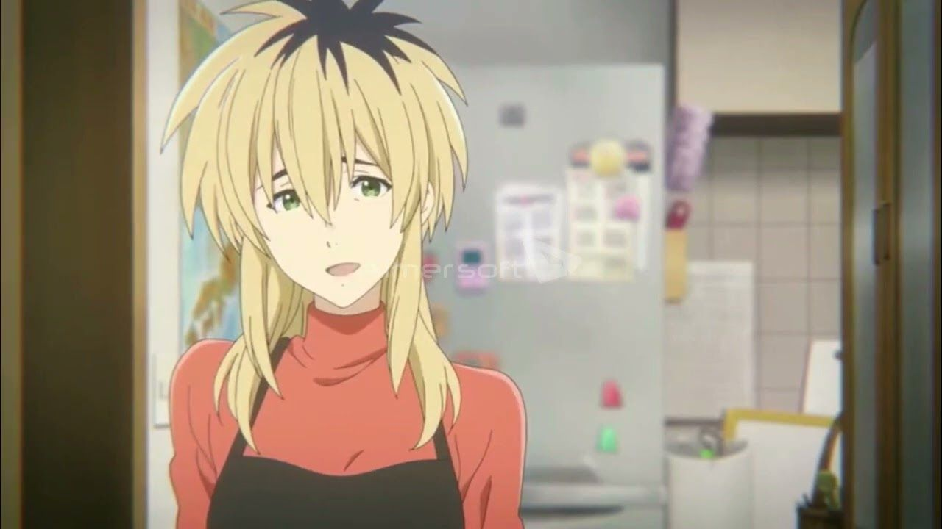
Карточка персонажа: Кассирша Риза
Риза выглядит почти как эта женщина, но немножко помололоже, а причёска такая же растрёпанная, разве что блонд и чёрные пряди. Риза не сильно шумная девушка и не любит привлекать много внимания. С ней довольно легко завязать диалог, а она сама с радостью его поддержит. Ризу можно увидеть в джинсах и рубашечке что предоставляет небольшой магазинчик у дороги в котором она подрабатывает. Сама Риза учится заочно в университете на одну из отрослей искусства. К сожалению её отношения не самые лучшие, её парень имеет богатого отца и не относиться к ней серьёзно. Риза остаётся с ним потому-что не знает а как можно ещё.

